1. meta也是一种功能型标签，用来添加一些辅助信息。
   1. name属性：
      1. description:描述功能，用于搜索引擎优化；
      2. keywords:关键字，同样用于搜索引擎优化；
      3. renderer:针对浏览器内核的渲染。(比如双内核浏览器)

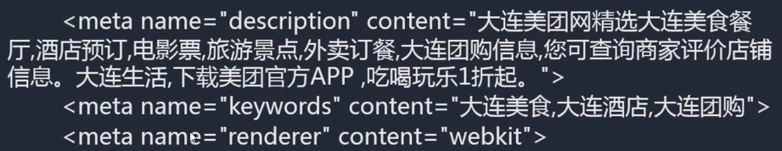

* 1. http-equiv:
     1. X-UA-Compatible:针对ie浏览器进行的渲染：



* + 1. refresh:在一定时间内刷新网页：



* + 1. expires:让浏览器在一定时间内进行缓存：

